Дептутат Ш.Нурумов посетил Уйгурский район
Алматинской области.
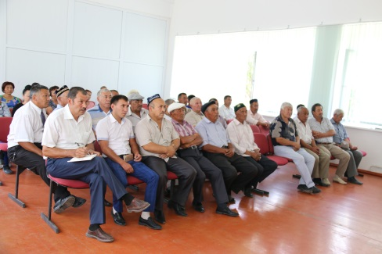
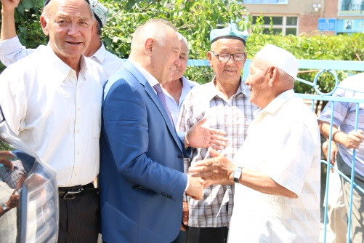
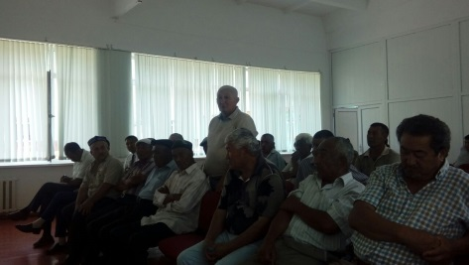
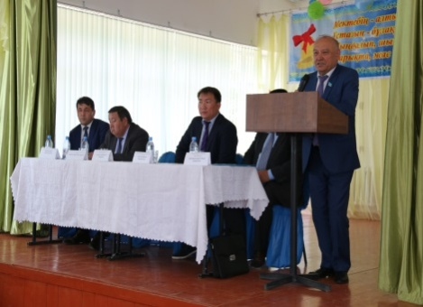
11 июля депутат посетил Уйгурский район Алматинской области. Во время визита он провел три встречи: в с.Шонжы, с.Актам и с.Малый Декхан. В совокупности на всех встречах участвовало 450 человек. Депутат рассказал участниками встреч о работе Мажилиса Парламента, о депутатской группе Ассамблея народа Казахстана, о принятых законопроектах в Мажилисе, о послании Главы Государства Нурсултана Назарбаева народу страны, о ходе работы выставки ЭКСПО-2017 в городе Астана, об экономике, о социальном состоянии страны, о Стратегии «Казахстан-2050», о пропаганде межэтнического и межконфессионального согласия в стране и о политике Президента Н.Назарбаева. После выступлений жители поблагодарили депутата за визит и за содержательный доклад, а также задали вопросы: касательно строительства сельских дорог по программе «Нурлы жол», ремонта водопроводов, земле, ремонта школ, подорожания товаров, ремонта сельских клубов, нехватки пастбищ, пенсиях инвалидов, занятости, зарплате техработников, размере штрафов за ДТП, статусе природных заповедников, полномочиях лесохозяйственных учреждений. На часть заданных вопросов, депутат заверил, что поднимет их перед уполномоченными органами. На вопрос жителей села Малый Декхан по поводу сроков окончания строительстве водопровода депутат ответил, что он этот вопрос еще 23 мая этого года поднимал перед Министерством инвестиции и развития РК, которое ответило, что ремонт закончится в начале сентября текущего года. Некоторыезаданные вопросы депутат переадресовал присутствующих на собрании представителям сельского и районного акимата, на которые ими были даны ответы. Вместе с тем, депутат призвал жителей повышать правовую грамотность. На встрече участвовали журналисты «Уйгур авази», районной газеты «Кара дала тынысы» и «Іле өңірі».

